Protocol PBS Positive Behavior Support

IKC De Tragellijn

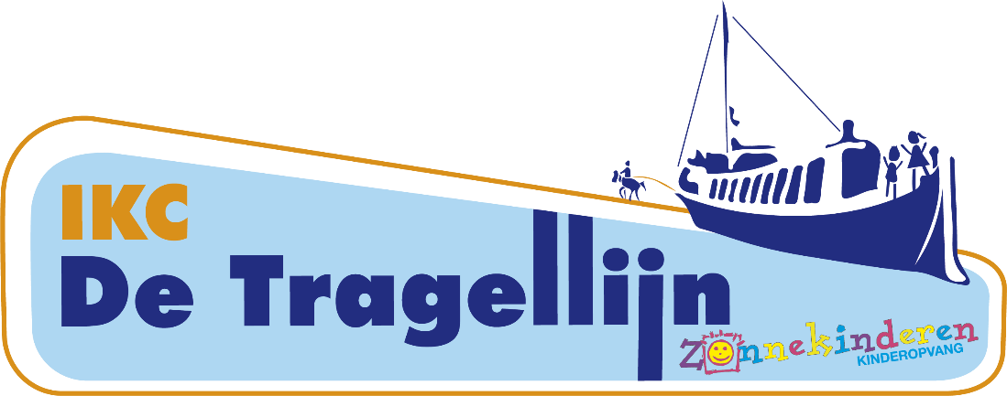

01-09-2021
n.a.v. PBS-certificering

Inhoudsopgave

1. Wat is PBS?...............................................................................................blz. 3
1.1 De waarden
1.2 Een schoolbrede methode
1.3 Het PBS team

2. Het groene gedeelte van de piramide: preventie…................................blz. 5
De PBS-piramide
2.1 Het aanleren van gedragsverwachtingen
2.2 Het belonen van gewenst gedrag
2.3 Stop, loop, praat
2.4 De strafprocedure (Time Out)
2.5 De verkorte strafprocedure
2.6 Het registreren van incidenten

3. De gele interventie........................……….................................................blz. 8
3.1 De PBS puzzel
3.2 Het interventieplan: CiCo

4. De rode interventie………………………...................................................blz. 10
4.1 Emotieregulatie

5. Bijlagen......................................................................................................blz. 11
Bijlage 1: Matrixen gedragsverwachtingen IKC de Tragellijn
Bijlage 2: Voorbeeld van een gedragsles
Bijlage 3: Lijst: sparen voor een groepsbeloning
Bijlage 4: Consequenties (klein) probleemgedrag.
Bijlage 5: Stop, loop, praat
Bijlage 6: Time-out en reactieprocedure
Bijlage 7: De verkorte Time out
Bijlage 8: De PBS puzzel
Bijlage 9: CiCo kaart
Bijlage 10: Escalatieladder; ‘Analyse individuele escalatie leerling’

6. Bronnen...................................................................................................blz. 29
Hoofdstuk 1. Wat is PBS?
SWPBS (School Wide Positive Behavior Support) is een programma gericht op het creëren van een veilige omgeving die het leren bevordert en waarin gedragsproblemen worden voorkomen.
Dit begint bij het gezamenlijk formuleren van de waarden die de school belangrijk vindt. Vervolgens benoemt het schoolteam het gedrag dat past bij deze waarden en leert kinderen de gedragsverwachtingen actief aan.
Adequaat gedrag wordt hierna systematisch positief bekrachtigd. Hiermee wordt een veilig en positief schoolklimaat gecreëerd, waarin elke leerling optimaal kan profiteren van het geboden onderwijs.

1.1 De waarden
Op IKC de Tragellijn hebben we gekozen voor de volgende waarden:

- Veiligheid
Kinderen kunnen pas goed tot leren komen wanneer ze zich veilig voelen. Wij werken aan een veilige leeromgeving door te werken met duidelijke regels in school. Er zijn regels voor alle ruimtes in het schoolgebouw. En regels hoe we met elkaar en met de materialen omgaan. In wekelijkse lessen leren we de kinderen hiermee om te gaan. In iedere groep worden de kinderen betrokken bij het maken van afspraken hoe er met elkaar wordt omgegaan tijdens de lessen en tijdens de pauzes.

- Verantwoordelijkheid
Wij vinden een opgeruimd, overzichtelijk en verzorgd schoolgebouw belangrijk. Iedereen voelt zich verantwoordelijk voor de omgeving en het netjes houden van ons gebouw. Het bijhouden en inrichten van onze school, waar we dagelijks in werken en leven, vinden we belangrijk. We houden ons aan de schoolregels en dragen deze actief uit. De leerkrachten stemmen hun gedrag en aanpak af ten behoeve van de leerlingen en het leerproces. We zijn zuinig op de materialen die we gebruiken.

- Respect
Wij willen vanuit een professionele houding omgaan met de verschillen die er zijn (mogelijkheden, geloof, huidskleur, opleiding enz.). We houden rekening met elkaar. De medewerkers van IKC de Tragellijn worden gekenmerkt door hun betrokkenheid. Wij zien een goede communicatie als een vorm van respect (naar ouders, leerlingen en team) en achten die daarom van groot belang. Respectvol woordgebruik door leerkrachten, ouders en leerlingen vinden wij belangrijk. Wij gaan met elkaar om op de manier, zoals je zelf ook behandeld wilt worden. Wij hebben een open houding en tonen oprechte belangstelling voor elkaar. We willen het beste voor onze leerlingen en daarom beschouwen wij ouders als de belangrijkste partners.

Vanuit deze gemeenschappelijke waarden worden gedragsverwachtingen voor kinderen
duidelijk gemaakt. Voor alle plekken in en om de school worden deze gedragsverwachtingen duidelijk benoemd en visueel gemaakt. In elke gemeenschappelijke ruimte zijn de PBS-regels uitgewerkt met een ‘Kapitein Tragellijn’.

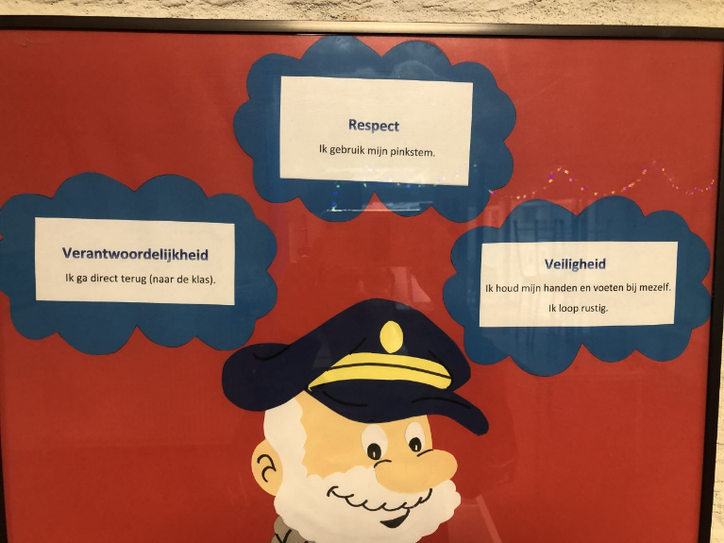

1.2 Een schoolbrede methode
Alle medewerkers worden betrokken bij het formuleren van de waarden van de school en bij de uitvoering van de verschillende interventies. Zo wordt gewenst gedrag bekrachtigd door de leerkracht in de klas, de directeur op de gang, maar ook door de vrijwilligers op het
schoolplein en de pedagogisch medewerkers in de opvang. Ook de vrijwilligers die ondersteunen bij de lunch krijgen scholing en worden door het PBS-team op de hoogte gehouden van ontwikkeling.
Op onze school is er ook een PBS-leerlingcommissie aanwezig. De leerlingen hebben zelf ook een belangrijke rol in het uitdragen van PBS.

1.3 Het PBS team
Het PBS-team bestaat uit een afvaardiging vanuit verschillende functies en rollen. Zij komen regelmatig bij elkaar, zo'n zes keer in een schooljaar.

Op IKC de Tragellijn bestaat het PBS-team momenteel uit:
* Marion van de Kamer, directie
* Sylvia Koenders, IB
* Sjoukje Hetterschijt, gedragsspecialist
* Iris Seising, ouder
* Denise Danen, ouder

Het PBS-team volgt en stuurt het PBS-traject, de voorzitter stelt een agenda op met daarop relevante gespreksonderwerpen m.b.t. gedrag van de afgelopen twee maanden.
Het PBS-team houdt ook de data van gedragsincidenten in de gaten, adviseert leerkrachten bij het opstellen van een plan, beslist in overleg met de groepsleerkracht welke leerlingen in de Regenboogklas PBS plaatsnemen en in CiCo komen, zie hoofdstuk 3.3. Het PBS-team stimuleert het schoolteam om PBS levendig te houden.

Hoofdstuk 2. Het groene gedeelte van de piramide: preventie

De piramide van PBS

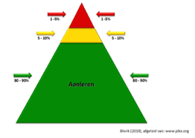
Centraal binnen PBS staat de piramide. Voor de meeste kinderen (groene gedeelte) is het genoeg om preventief te werken volgens PBS. Leerlingen die meer nodig hebben, bijvoorbeeld het extra aanleren van gedragsverwachtingen, worden opgenomen in de gele interventie. Mocht dit niet het gewenste resultaat geven, dan wordt overgegaan tot de rode interventie.
Voorkomen is beter dan genezen! Om die reden neemt preventie binnen PBS een belangrijke plaats in. Vanuit ‘veiligheid, verantwoordelijkheid en respect’ gaat de school aande slag met het versterken van pro-sociaal gedrag en het voorkomen van probleemgedrag.
Dit is het groene gedeelte van de piramide en vindt op de volgende wijze plaats:

2.1 Het aanleren van gedragsverwachtingen
Per ruimte zijn gedragsverwachtingen opgesteld (zie bijlage 1).
De gedragsverwachtingen worden regelmatig geoefend en herhaald d.m.v. lessen in gedrag (zie bijlage 2: voorbeeld van een gedragsles). Op deze manier weten leerlingen precies wat er van hen wordt verwacht. Zo is het makkelijker om het gewenste gedrag te laten zien . De overige lessen in gedrag staan opgeslagen onder ‘TRL Medewerkers / PBS / gedragslessen’.

Het PBS-team bepaalt voor een heel schooljaar welke lessen in gedrag gegeven zullen worden. Dit wordt in de jaarkalender opgenomen. Ook kan er gekozen worden om extra lessen in gedrag te geven als dit nodig is. Wanneer men ziet dat er in een bepaalde ruimte of een bepaald moment ongewenst gedrag wordt gezien.

2. 2 Het belonen van gewenst gedrag
Om gewenst gedrag structureel aan te moedigen, delen we beloningsmuntjes uit. Bij het uitdelen benoemen we het gewenste gedrag “wat loopt jij rustig door de gang”.
De verhouding tussen positieve bekrachtiging van gewenst gedrag en het corrigeren van ongewenst gedrag is 4:1.

De muntjes worden per groep opgeborgen, in de piekenpijp. De leerkracht houdt overzicht of alle kinderen gelijkwaardig beloond worden, met een minima van één keer per week.
Vooraf is afgesproken hoeveel muntjes er gehaald moeten worden voor de gekozen beloning. Dit aantal kan met een elastiek worden aangegeven op de piekenpijp. Na behalen wordt er doorgespaard tot het tijdsbestek voorbij is. Dit brengt in kaart hoe goed het gaat en of het spaardoel aangepast kan worden.
Er kan PER TWEE WEKEN voor een beloning gespaard worden.

2. 3 Stop, Loop, Praat
Het is belangrijk dat kinderen weten hoe ze met ongewenst gedrag omgaan. We werken via
de ‘Stop, Loop, Praat’ methode (zie bijlage 5). Een aantal keren per jaar biedt de leerkracht een les aan in de klas, waarbij centraal staat hoe je krachtig wegloopt en dus duidelijk je grenzen aangeeft. Deze les staat (meermaals) gepland in de jaarkalender.
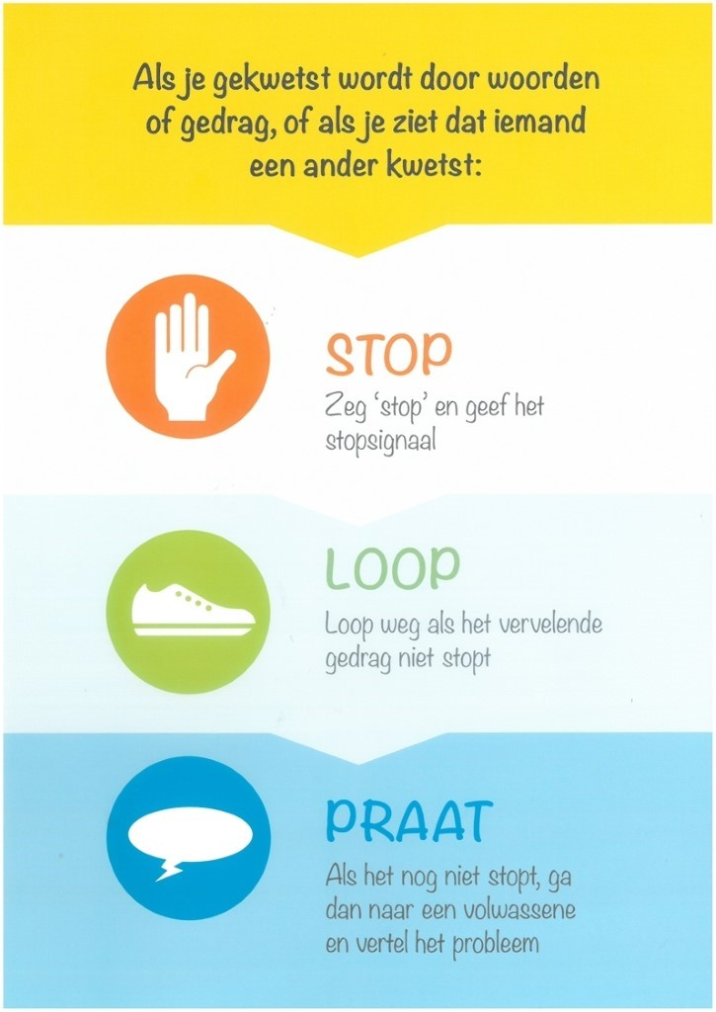

2.4 De reactieprocedure
De aandacht voor ongewenst gedrag wordt klein gehouden. Wanneer een leerling zich niet
aan een gedragsverwachting houdt, volgt de leerkracht de reactie-procedure (zie bijlage 6).

2.5 De Time-Out procedure.
Zodra een leerling (acuut GROOT) grensoverschrijdend gedrag laat zien, wordt afgeweken van de reactieprocedure en direct de verkorte Time-Out ingezet (zie bijlage 7).
De Time-Out procedure is bedoeld om gedrag van kinderen effectief en consequent te
begrenzen en om situaties te laten de-escaleren.
Een Verkorte-Time-Out en een uitgevoerde Time-out worden geregistreerd in Swiss, het schoolregistratiesysteem. Bij een verkorte Time-out is er sprake van acuut GROOT grensoverschrijdend gedrag.

2.6 Registreren van gedragsincidenten
Zodra een leerling een time-out heeft gehad, wordt er een gedragsregistratie ingevuld in Swiss. In Swiss wordt ook grensoverschrijdend gedrag geregistreerd waarbij een leerling een andere consequentie heeft gehad, als schrijftaak, nablijven, contact ouders enz.
AL het gedrag waarop een consequentie is geplaatst, komt in Swiss.

Voor onze zorgstructuur is het van belang dat de zorgleerlingen oppoppen in de data-analyse. Het nauwkeurig registreren van gedrag is hierbij van groot belang. Wanneer gedrag op een dag vaker voorkomt, maak wel voldoende aantekening zodat de frequentie en hulpvraag goed in beeld komen bij het PBS-team.

Denk bij gedragsincidenten aan TOP; 1x is toeval, 2x is opvallend, 3x is een patroon. Wanneer gedrag 3 keer, opvolgend aan elkaar, voorkomt is er actie vereist. Er is sprake van een patroon.

Het PBS-team analyseert de data-analyse van de afgelopen maand in de eerstvolgende vergadering en zet waar nodig actie uit.

Vindt regel overtredend gedrag plaats bij een andere medewerker van het IKC dan draagt deze persoon zorg voor de registratie in Swiss.

3. Hoofdstuk 3; Gele interventie
Niet voor alle leerlingen is het werken met de groene interventies van PBS genoeg, soms heeft een kind meer nodig.
Een leerling wordt aangemeld door de groepsleerkracht na overleg met het PBS-team, óf op initiatief van het PBS-team/gedragsspecialist.

Een leerling wordt aangemeld bij een opvallend aantal incidenten (2- 5 per maand) en/of door veelvuldig orde verstorend gedrag in de klas. Dit zijn leerlingen die niet (voldoende) hebben gereageerd op groene interventies en die intensievere interventies nodig lijken te hebben.

Het zal met name gaan om leerlingen die in meerdere situaties probleemgedrag laten zien en waarbij het doel van het probleemgedrag aandacht verkrijgen is (en niet het vermijden van een taak of organisatie en planningsproblemen).
Bovendien moet het probleemgedrag in meerdere situaties voorkomen. Als het probleemgedrag slechts in 1 situatie voorkomt, b.v. tijdens de pauze of de gym, dan is dat een contra-indicatie. Dan moet er een interventie komen die op die situatie gericht is. De gele interventie is gericht op gedrag in de klas. De groepsleerkracht informeert de betrokken ouders (telefonisch of tijdens een gesprek), graag in aanwezigheid van de gedragsspecialist.

3.1 PBS puzzel
Voordat een leerling wordt opgenomen in de gele interventie, gaat de gedragsspecialist samen met de leerkracht na of is voldaan aan alle aspecten van de PBS puzzel: (zie bijlage 8)
1. Zijn de gedragsverwachtingen duidelijk?
2. Zijn gedragsverwachtingen voldoende aangeleerd/geoefend?
3. Is gewenst gedrag voldoende bekrachtigd? 4:1
4. Is er minimale aandacht gegeven aan ongewenst gedrag?
5. Is de consequentie duidelijk en effectief?
6. Is gedrag geregistreerd; wat zegt de data?

Ergens in de puzzel heeft deze leerling extra ondersteuning nodig. Dit wordt nader bekeken en mogelijk met behulp van CiCo aangeleerd.

3.2 Observatieformulieren
Als wordt voldaan aan alle aspecten van de puzzel en de leerling vertoont niet het gewenste gedrag, dan gaat de leerkracht samen met de gedragsspecialist na aan welk punt nog extra aandacht besteed moet worden. In overleg met de gedragsspecialist wordt bepaald welke
observatieformulieren worden ingevuld.

3.3 Interventieplan: CiCo (Check In, Check Out)
De leerlingen die deelnemen aan het interventieplan checken bij de inloop in en na schooltijd uit in het lokaal van de CiCo-medewerker: Miranda (bij afwezigheid bij Armine).
De groepsleerkracht houdt elke dag een dagkaart bij (zie bijlage 9). De leerling levert één dagkaart in bij de CiCo-medewerker (deze wordt in een bak bewaard). Een kopie van de dagkaart gaat mee naar huis, zal door ouders worden ondertekend en soms mee terug genomen. Als het doel van de dag behaald is, krijgt de leerling een tijdsbeloning van X minuten. Het aantal verdiende minuten wordt aan het eind van de week ingezet voor de beloning.

Als een leerling 3 weken lang 80% scoort, dan bouwen we de gele interventie af.

Ook registreert de CiCo-medewerker dagelijks de voortgang in Swiss. Hierin wordt kort
omschreven wat het doel is, wanneer de interventie start, wat de tussentijdse vorderingen
zijn en wanneer de interventie wordt afgesloten.

4.Hoofdstuk 4; Rode interventie
Als de algemene interventie (groen) en de gele interventie (CiCo) niet voldoende blijken te
zijn, gaat de leerkracht (in overleg met de PBS-specialist) werken in de rode interventie.

4.1 Emotieregulatie: analyse en plan
Om goed zicht te krijgen op escalerend gedrag van leerlingen, is het zinvol een individuele
analyse te maken (zie formulier ‘Analyse individuele escalatie leerling’, bijlage 10) waarbij
het gedrag van de leerling wordt beschreven per stadium, de mogelijke triggers worden
benoemd, handelingen die de leerkracht kan uitvoeren om escalerend gedrag te voorkomen
en handelingen die in het moment uitgevoerd kunnen worden.

5. Bijlagen

Bijlage 1: matrix gedragsverwachtingen op IKC de Tragellijn

De matrix van gedragsverwachtingen
Ruimte | Basiswaarde Veiligheid | Basiswaarde Respect | Basiswaarde Verantwoordelijkheid
Schoolbreed | - Binnen praat en loop je zacht, terwijl je met rennen en roepen tot buiten wacht. | - Voor groot en klein zullen we aardig zijn. | - Voor alle spullen zorgen we goed, omdat je ze morgen gebruiken moet.
Schoolplein  Naar binnen/buiten gaan | - Ik blijf op het plein.  - Het veld gebruiken we voor een teamsport.  - We gaan naar binnen en buiten met de juf/meester. | - Ik ben sportief.  - Ik gebruik vriendelijke woorden.  - Iedereen mag meedoen bij het begin van de pauze. | - Ik zorg dat iedereen fijn kan spelen.  - Ik gebruik het materiaal waarvoor het bedoeld is.  - Ik ruim de spullen netjes op
Fietsenstalling | - Ik zet mijn fiets netjes in de rij. | - Ik help een ander. | - Ik ben voorzichtig met andermans fiets.  - Ik houd de fietsenstalling netjes.
Gymzaal  Binnenkomen in….  Ook voor OB | - Ik ga direct op de bank zitten als ik binnenkom.  - Ik leg de spullen op de vaste plaats in de berging. | - Help elkaar.  - Iedereen mag meedoen.  - Het besluit van de ‘scheidsrechter’ telt.  - Winnen en verliezen hoort bij sporten. | - Ik ben zuinig op de materialen.
Kleedkamer | - Ik houd mijn handen, voeten en spullen bij me. | - Ik gebruik mijn pinkstem. | - Ik hang mijn spullen op of leg ze op de bank.  - Ik droog me af in de doucheruimte.  - Waardevolle spullen geef ik aan de juf/meester.  - Ik spoel me 10 tellen af.
Gang als looproute | - Ik loop rustig.  - Ik houd mijn handen en voeten bij mezelf. | - Ik gebruik mijn pinkstem. | - Ik ga direct terug (naar de klas).
Aula, educatieve ruimte en gang als werkplek | - Ik houd mijn handen en voeten bij mezelf.  - Ik schuif mijn stoel/kruk aan. | - Ik gebruik mijn pinkstem.  - Ik laat mijn werkplek netjes achter. | - Ik ga direct terug naar de klas als ik klaar ben.  - Ik houd rekening met anderen.
Computerlokaal | - Ik gebruik alleen websites die door de hulpouder/leerkracht zijn goedgekeurd. | - Ik luister naar de hulpouder(s).  - Ik zorg dat iedereen rustig kan werken. | - Ik houd mij aan de opdracht.  - Ik log uit als ik klaar ben.  - Ik laat mijn werkplek netjes achter.
Speelzaal , zie ook gymzaal | - Ik ga direct op de bank zitten als ik binnenkom. | - Help elkaar.  - Iedereen mag meedoen. | - Ik ben zuinig met de materialen.  - Ik leg de spullen op de vaste plaats in de berging.
Toiletten | - Ik was mijn handen na wc bezoek. | - Andere wc bezoekers laat ik met rust. | - Ik laat de wc ruimte netjes achter.  - Ik ga direct terug (naar de klas).
Aula en klas tijdens eten en drinken | - Alle regels van school gelden ook tijdens het lunchen. | - Ik luister naar de toezichthouders. | - Ik laat mijn plaats netjes achter.  - Ik ben zuinig op de materialen.
Teamkamer | - Ik zorg ervoor dat anderen zich prettig kunnen voelen in de teamkamer. | - We luisteren naar elkaar.  - Ik ben op tijd aanwezig bij bijeenkomsten. | - Ik laat mijn plaats netjes achter.
Kamertje IB / Flex lokaal |  | - Ik laat de ruimte netjes achter. | - Ik breng geleende spullen terug.
GEDRAGSVERWACHTINGEN IN DE KLAS
SITUATIE | VEILIGHEID | RESPECT | VERANTWOORDELIJKHEID
Eten/drinken | Ik zit goed op mijn stoel. | Ik wacht op het startsignaal en zeg smakelijk eten. | Ik laat mijn eet-plek netjes achter.
Binnenkomen/weggaan | Ik loop rustig.  Ik houd handen en voeten bij mezelf. | Ik praat met mijn pinkstem. | Ik ga direct naar mijn plek en werk aan mijn taak.  Ik laat de ruimte netjes achter.
Instructie | Ik zit goed op mijn stoel. | Ik steek mijn vinger op.  Ik wacht op mijn beurt. | Ik kijk en luister naar degene die praat.  Ik doe actief mee.
Kring | Ik zit goed op mijn stoel.  Ik houd handen en voeten bij mezelf. | Ik laat een ander uitpraten  Ik luister naar de ander.  Ik steek mijn vinger op. | Ik doe actief mee.
Handvaardigheid | Ik gebruik het materiaal waarvoor het bedoeld is. | Ik zorg ervoor dat iedereen prettig kan werken.  Ik gebruik mijn werkstem. | Ik laat mijn werkplek netjes achter.  Ik werk taakgericht.
Samenwerken | Ik houd handen en voeten bij mezelf. | Ik luister naar de ander.  Ik laat de ander uitpraten.  Ik kijk de ander aan. | Iedereen mag meedoen.
Uitdelen en ophalen van materialen | Ik blijf bij mijn plek.  Ik houd mijn handen, voeten en materialen bij mezelf. | Ik praat met mijn werkstem. | Ik voer mijn taak uit.  Ik controleer of ik het juiste materiaal heb.  Ik zit klaar.
Inloop  Zelfstandig werken | Ik houd mijn handen, voeten en materialen bij mezelf.  Ik gebruik mijn vaste looproute. | Ik zorg ervoor dat iedereen goed kan werken.  Ik praat met mijn pinkstem. | Ik voer mijn taak uit.  Ik laat zien wat ik kan.  Ik gebruik mijn oproepblokje.
Computergebruik | Ik gebruik alleen websites die door de leerkracht of computerouder zijn goedgekeurd. | Ik zorg dat iedereen rustig kan werken. | Ik houd mij aan de opdracht.  Ik log uit als ik klaar ben.  Ik laat mijn werkplek netjes achter.
Opbergen materialen  Laatjes | Ik gebruik het materiaal waarvoor het bedoeld is. |  | Ik houd mijn werkplek/laatje netjes.

Bijlage 2: Voorbeeld van een gedragsles

1. GEDRAGSLES GANG
1= Goed voorbeeld
Groep voorbereiden
We gaan vandaag oefenen met het lopen op de gang.
Wat zijn ook alweer de regels die gelden in de gang?
De regels zijn:
* Ik loop rustig op de gang
* Ik houd mijn handen en voeten bij mijzelf
* Ik houd de gang netjes
* Ik ben rustig in de gang en gebruik alleen mijn liniaalstem als het nodig
is.

‘Modellen’ Ik loop rustig door de gang, praat met een zachte stem, hang netjes mijn
jas aan de kapstok, doe mijn tas in de tassenmand en raak verder niets en
niemand aan.

Nabespreken Wat zagen jullie? Was dit een goed voorbeeld?
Hield ik mijn handen en voeten bij mijzelf? Hoe liep ik? Was dat veilig?
Hield ik de gang netjes? Hoe was mijn toon?

2= Fout voorbeeld (doet de leerkracht altijd zelf!)
Groep voorbereiden Ik ga het nu nog een keer voordoen. Let goed op wat ik allemaal doe.
Fout voordoen Ik huppel en spring door de gang , geef een kind een duw, gooi mijn jas en
tas op de grond en praat met een harde stem tegen een kind.
Nabespreken Wat zagen jullie? Was dit een goed voorbeeld?
Hoe liep ik? Wat deed ik met mijn jas en mijn tas? Hield ik mijn handen en
voeten bij mij zelf? Welke stem gebruikte ik? Was dit respectvol?

3=Goed voorbeeld
Groep voorbereiden Nu ga ik het voor de laatste keer voordoen.
Let goed op wat ik doe.
‘Modellen’ Ik loop rustig door de gang, zeg zachtjes iemand gedag, ruim netjes mijn
jas en tas op en raak verder niets en niemand aan.
Nabespreken Wat zagen jullie ? Was dit een goed voorbeeld?
Hoe liep ik? Wat vonden jullie van de manier waarop ik sprak?
Waarom is dit een goede manier om door de gang te lopen?

4=Leerlingen oefenen
Groep voorbereiden Nu mag een van jullie laten zien hoe je veilig en respectvol door de gang
loopt.
Dus: Loop rustig, houd handen en voeten bij jezelf, praat met een zachte
stem en houd de gang netjes.
Geef de leerling die het voor wil doen een complimentje.
Letten jullie goed op wat …… allemaal goed doet.
Leerling doet het op de juiste wijze voor
De leerling doet het voor.
Nabespreken Wat zagen jullie ……. goed doen?
Bijlage 3: Sparen voor een groepsbeloning

Om gedrag structureel aan te moedigen, delen we beloningsmuntjes uit. Bij het uitdelen benoemen we het gewenste gedrag. De verhouding tussen positieve bekrachtiging van gewenst gedrag en het corrigeren van ongewenst gedrag is 4:1.
De muntjes worden per groep opgeborgen, in de piekenpijp. De leerkracht houdt overzicht of alle kinderen gelijkwaardig beloond worden, met een minima van één keer per week.
Vooraf is afgesproken hoeveel muntjes er minimaal gehaald moeten worden voor de gekozen beloning. Dit aantal kan met een elastiek worden aangegeven op de piekenpijp. Na het behalen wordt er doorgespaard tot het tijdsbestek voorbij is. Dit brengt in kaart hoe goed het gaat en of het spaardoel aangepast kan worden.
Per twee weken kan er voor een beloning gespaard worden.

Beloningssysteem De Tragellijn
Essentiele componenten van een beloningssysteem PBS
Groepen:
1. Iedere groep spaart klassikaal. De leerkracht houdt zicht op het uitdelen van individuele complimenten aan alle leerlingen.

2. Iedere groep wordt klassikaal beloond.

3. Hoe delen we de muntjes uit?
­ Wanneer we een leerling een compliment geven in de vorm van een muntje, zeggen we daarbij waarvoor diegene het muntje verdient en welke waarde hierbij hoort.
Bijv.; “Wat goed dat jij rustig loopt in de gang. Dat is heel veilig”.
­ De leerlingen leggen de verdiende muntjes op hun tafel, zo kan de leerkracht vragen waar en waarvoor ze het muntje hebben verdiend. Dit zorgt voor extra aandacht en waardering.
­ Leerkrachten mogen /moeten ook muntjes uitdelen aan leerlingen van andere groepen.

4. Wie zijn er betrokken/delen muntjes uit?
Personeel, vrijwilligers, hulpouders en commissieleden (leerlingen).

5. Waar en wanneer kunnen de muntjes ingeleverd worden?
De munten gaan in de piekenpijp, direct of zo snel mogelijk na ontvangst.

6. Waar liggen de muntjes om uit te delen?
Er zijn meerdere plekken waar de muntjes te vinden zijn. Iedere groep heeft een bakje, leerkrachten bezitten een zakje, in de koffiekamer is een bak.
In de kast tegenover de toiletten staat de voorraad.

7. Hoeveel muntjes delen we minimaal per week uit?
Het aantal leerlingen in de klas bepaalt het aantal muntjes dat minimaal wordt uitgedeeld. Ons streven is elke leerling 1 muntje per week te geven.

8. Hoe houden we bij wie er beloond is?
Hier is een lijstje voor geweest. Deze lijst moet weer ingezet worden.

9. Wanneer wordt de beloning vastgesteld?
De beloning wordt vastgesteld voordat de ‘nieuwe ronde’ met muntjes begint, om de 2 weken. Zo weten de leerlingen waarvoor er wordt gewerkt. Dit werkt stimulerend. De beloning wordt ook in overleg met de leerlingen bepaald. Halen ze de beloning niet, dan hebben ze pech en gaat er een nieuwe periode in.

10. Welke beloningen zijn passend? Hoe lang duurt een beloning?
De tijd die voor een beloning ingezet wordt, is 15 minuten. Minimaal trakteren op snoep. Dat past niet bij de gezonde school. Friet uit de airfryer is gezonder.

Team:
1. Team Tragellijn spaart schoolbreed.
2. Team Tragellijn wordt schoolbreed beloond.
We dragen samen zorg voor het uitdelen van muntjes aan elkaar en het afspreken van beloningen.

Bijlage 4: Consequenties bij (klein) probleemgedrag.

MOGELIJKE consequenties bij (klein) ongewenst gedrag
Ongewenst gedrag Maatregel
Toilet
Bril/vloer nat plassen/kladden op de muren | Schoonmaken
Direct terug naar de klas | Melden bij de juf en stopwatch aan

Gewenst gedrag bij Maatregel bij niet naleven:
Computerlokaal
Websites gebruiken die goed worden gekeurd | Twee weken geen computer
Ik luister naar de hulpouder  Ik houd mij aan de opdracht  Ik zorg dat iedereen rustig kan werken | Reactieprocedure, bij derde keer overtreden:  naar aanleiding daarvan met de leerkracht in gesprek, de leerkracht bepaalt de consequentie.

Gangen
Ik loop rustig  Ik houd mijn handen en mijn voeten bij mezelf  Ik gebruik mijn pinkstem | Reactieprocedure, bij derde keer overtreden:  bij de juf lopen.  Als eerste in groep en als laatste uit de groep  De mond dicht houden bij het in- en uitlopen van de school.

Aula en gang als werkplek
Ik houd mijn handen en voeten bij mezelf  Ik gebruik mijn pinkstem  Ik houd rekening met anderen | Reactieprocedure, bij derde keer overtreden:  volgende keer niet naar de aula.
Ik schuif mijn stoel/kruk aan | Terug en aanschuiven.
Ik laat mijn werkplek netjes achter | Opruimen
Ik ga direct terug naar de klas als ik klaar ben | Melden bij de juf en stopwatch aan

Schoolplein
Ik blijf op het plein.  We gaan naar binnen en buiten met de juf/meester. | Reactieprocedure, bij derde keer overtreden:  volgende pauze binnen blijven met werk bepaald door leerkracht
Het veld gebruiken we voor een teamsport. | Reactieprocedure, bij derde keer overtreden:  volgende keer niet meedoen aan teamsport
Ik ben sportief.  Iedereen mag meedoen bij het begin van de pauze.  Ik zorg dat iedereen fijn kan spelen. | Reactieprocedure, bij derde keer overtreden:  op dat moment niet meer deelnemen aan spel
Ik gebruik vriendelijke woorden. | Reactieprocedure, bij derde keer overtreden:  excuus aanbieden, bij ernstig grof taalgebruik direct naar binnen en op laten schrijven wat er gezegd is en wat er gezegd had moeten worden.
Ik gebruik het materiaal waarvoor het bedoeld is. | Reactieprocedure, bij derde keer overtreden:  Direct inleveren materiaal, eventueel vergoeden van schade.
Ik laat het schoolplein netjes achter | Opruimen

Gymzaal
Ik ga direct op de bank zitten als ik binnenkom.  Ik leg de spullen op de vaste plaats in de berging. | Reactieprocedure, bij derde keer overtreden:  Na 3 keer bij volgende gymles niet meedoen, werk meenemen bepaald door leerkracht
Help elkaar.  Iedereen mag meedoen.  Het besluit van de ‘scheidsrechter’ telt.  Winnen en verliezen hoort bij sporten. | Reactieprocedure, bij derde keer overtreden:  op dat moment niet meer deelnemen aan spel
Ik ben zuinig op de materialen. | Reactieprocedure, bij derde keer overtreden:  direct inleveren materiaal, eventueel vergoeden van schade.

Kleedkamer
Ik houd mijn handen, voeten en spullen bij me.  Ik gebruik mijn pinkstem. | Reactieprocedure, bij derde keer overtreden:  volgende gymles niet meedoen, werk meenemen bepaald door leerkracht
Ik hang mijn spullen op of leg ze op de bank.  Waardevolle spullen geef ik aan de juf/meester. | Reactieprocedure, bij derde keer overtreden:  opruimen
Ik droog me af in de doucheruimte.  Ik spoel me 10 tellen af | Reactieprocedure, bij derde keer overtreden:  volgende gymles niet meedoen, werk meenemen bepaald door leerkracht

Speelzaal
Ik ga direct op de bank zitten als ik binnenkom. | Reactieprocedure + TOP,  volgende gymles niet meedoen
Help elkaar.  Iedereen mag meedoen. | Reactieprocedure + TOP,  op dat moment niet meer deelnemen aan spel
Ik ben zuinig met de materialen. | Reactieprocedure + TOP,  Direct inleveren materiaal, eventueel vergoeden van schade.
Ik leg de spullen op de vaste plaats in de berging. | Opruimen

Aula en klas tijdens lunchpauze
Alle regels van school gelden ook tijdens de lunchpauze. | Reactieprocedure + TOP,  volgende keer niet buitenspelen, bij ernstige overtreding/langdurig niet overblijven (contact ouders!)
Ik luister naar de toezichthouders. | Reactieprocedure + TOP,  volgende keer niet buitenspelen, bij ernstige overtreding/langdurig niet overblijven (contact ouders!)
Ik laat mijn plaats netjes achter.  Ik ben zuinig op de materialen. | Reactieprocedure + TOP,  Opruimen.  Direct inleveren materiaal, eventueel vergoeden van schade.

Bijlage 5: Stop, Loop, Praat

STOP, LOOP, PRAAT
Pestpreventie volgens PBS gaat uit van drie stappen als reactie op pesten: ‘Stop’, Loop en Praat’.
Bij ‘Stop’ wordt een handgebaar gebruikt waarbij de hand op borsthoogte wordt gehouden en de vingers recht omhoog gestrekt zijn. Daarbij wordt de adem laag gebracht en stevig “Stop” gezegd.
De kinderen leren in de pestpreventielessen hoe zij dit kunnen doen. Er wordt aandacht besteed aan stevig staan, stevig stop zeggen en het goede handgebaar.
Wanneer dit niet het gewenste effect heeft en het pesten gaat door, leren we de kinderen door te gaan naar de tweede stap: ‘Loop’. Daarbij is het vooral de bedoeling de aandacht voor het pesten weg te halen, net als de kaars waar geen zuurstof meer voor is, zodat het pestgedrag stopt. We leren de kinderen stevig staan, met de adem in hun buik, kin is recht naar voren, borst ietsje vooruit, schouders ontspannen laten hangen en armen ontspannen laten mee zwaaien. De leerling kijkt
zelfverzekerd naar de ander, stapt gecentreerd weg, blijft de ander aankijken en zodra de ander uit het gezichtsveld is, lopen ze weg.
Mocht blijken dat het pesten niet stopt, dan is de derde reactie: ‘Praat’ van toepassing. De leerling
gaat dan naar een volwassene toe en vraagt om hulp voor het oplossen van het probleem.

Bijlage 6: Reactieprocedure.

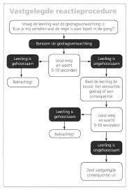

- De juf of meester ziet dat je iets doet wat niet mag
- De juf of meester vertelt je wat je wel moet doen
- De juf of meester vertelt je wat er gebeurt als je je niet aan de afspraken houdt.
2.
Actie 1:
- Je hebt niet gedaan wat de afspraak is op school
- Je gaat 5 minuten naar de nadenkplek
- Je komt terug als de tijd voorbij is en doet weer mee met de klas
3.
Actie 2:
- Je doet nog niet wat de juf of meester zei
- Je gaat 10 minuten naar de buurklas
- Je komt terug in de klas als de tijd om is en doet weer mee met de klas
4.

Bijlage 7: Time Out, en verkorte time-out.
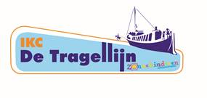
Herstelplan
Soms vertoont een kind ongewenst gedrag in de klas of buiten. We kunnen dan gebruikmaken van de herstelplek. De herstelplek is een vaste plek in de klas of op het plein.
Het is geen strafplek, maar kan gezien worden als een afkoel-, nadenk of rustplek.
In veel gevallen zal het de keuze zijn van de leerkracht om een kind op deze plek te zetten, maar soms kan een leerling er zelf voor kiezen, ook als keuze in de reactieprocedure. Op de herstelplek liggen geen materialen. De herstelplek is een herkenbare plek in de klas.
Voordat we de herstelplek in de klas of op het plein gaan hanteren, is het de bedoeling dat de leerkracht een uitleg over de plek als een PBS-les geeft. Wanneer een kind naar de herstelplek wil/geadviseerd wordt te gaan, dan is het van groot belang dit te registreren in SWISS. Dit is namelijk opvallend!

Afspraken herstelplek:
De reactieprocedure is doorlopen met de keuze voor de herstelplek.
Het kind gaat door met het ongewenste gedrag en wordt op de herstelplek gezet.
Spreek met de kinderen af dat het kind en zijn/ haar gedrag genegeerd worden.
We zetten het wekkertje op een afgesproken tijd:
Groep 1/2: 4 min.
Groep 3: 5 min.
Groep 4: 6 min.
Groep 5 – 8: oplopend tot 10 min.
Als het kind binnen deze tijd gewenst gedrag vertoont, kan het terug naar zijn/haar werkplek.
Zo nodig kan het wekkertje nogmaals gezet worden.
Er zal altijd, op een door de leerkracht bepaald tijdstip, een nagesprek zijn met daarbij de volgende vragen:
Waarom moest je op de herstelplek zitten?
Wat zou je anders kunnen doen?

Wanneer een kind zelf ervoor kiest om op de herstelplek te gaan zitten, denk hierbij dan aan het volgende:
Spreek met het kind af hoe lang hij/zij op deze plek mag zitten.
Altijd onder toezicht; dus in eigen klas of gastklas.

Een kind dat door een collega, voor een bepaalde tijd, in jouw groep wordt geplaatst, kun je ook op de herstelplek neerzetten.

Buiten
We hanteren hier dezelfde afspraken als in de klas.
Op het plein zijn de herstelplekken, de betonnen bankjes.

Vieringen/hal.
Ook dezelfde afspraken, waarbij we 4 groene krukken als herstelplekken gebruiken. (In de buurt van het kopieerapparaat onder toezicht van een leerkracht.)

Samenvattend:
De herstelplek kan op drie manieren worden ingezet:
Bij klein ongewenst gedrag in de reactieprocedure als afkoel- nadenk- rustplek om te herstellen. (Kan ook op initiatief van de leerling zelf zijn.)
Bij grensoverschrijdend gedrag krijgt de leerling een verplichte interventie op de herstelplek opgelegd van de leerkracht als consequentie.
Is het probleemgedrag te groot, zodat zijn/ haar veiligheid of de veiligheid van anderen of de omgeving in het geding komt, wordt de herstelplek ingezet in een andere groep. (Op de daar aanwezige herstelplek.)

Bij grensoverschrijdend gedrag en plaatsing op de herstelplek, dan wordt er uiteraard een incidentregistratie gemaakt in SWISS en worden de ouders/verzorgers geïnformeerd.

Groot grensoverschrijdend gedrag.

Zodra een leerling GROOT grensoverschrijdend gedrag laat zien, wordt de verkorte ‘Time Out’ ingezet.

Een verkorte ‘Time Out’ wordt altijd geregistreerd. Er is sprake van acuut ingrijpen op het vertoonde gedrag.

Voorbeeld:
De leerkracht zegt: ‘Slaan is tegen de afspraken. Ga nu 5 minuten op de herstelplek zitten.’
- De leerling gaat naar de herstelplek (neemt consequentie aan).

- De leerling weigert naar de herstelplek te gaan.

De leerkracht staat op een korte afstand en wacht 3–5 seconden tussen de zinnen, zodat de leerling altijd de keuze heeft.

“Dat is 6 minuten...”
“Dat is 7 minuten...”
“Dat is 8 minuten...”
“Dat is 9 minuten...”
“Dat is 10 minuten...”
“Ga nu 10 minuten op de herstelplek zitten, of je doet vanmiddag niet mee met de drama les (of andere consequentie).”

- De leerling gaat alsnog naar de herstelplek.

- De leerling weigert nog steeds naar de herstelplek te gaan.

“Ok, dan doe je vanmiddag niet mee met de drama les.”

Aandachtspunten voor de weg te nemen privileges (consequentie)
* Is het iets dat van belang is voor de leerling?
* Worden anderen of jijzelf er door gestraft?
* Kies voor klein en kort.
* Laat de consequentie dezelfde dag nog plaatsvinden.
* Welke problemen kun je verwachten?
* Let op: we onthouden een leerling nooit de pauze/buiten spelen!

Bijlage 8: De PBS puzzel

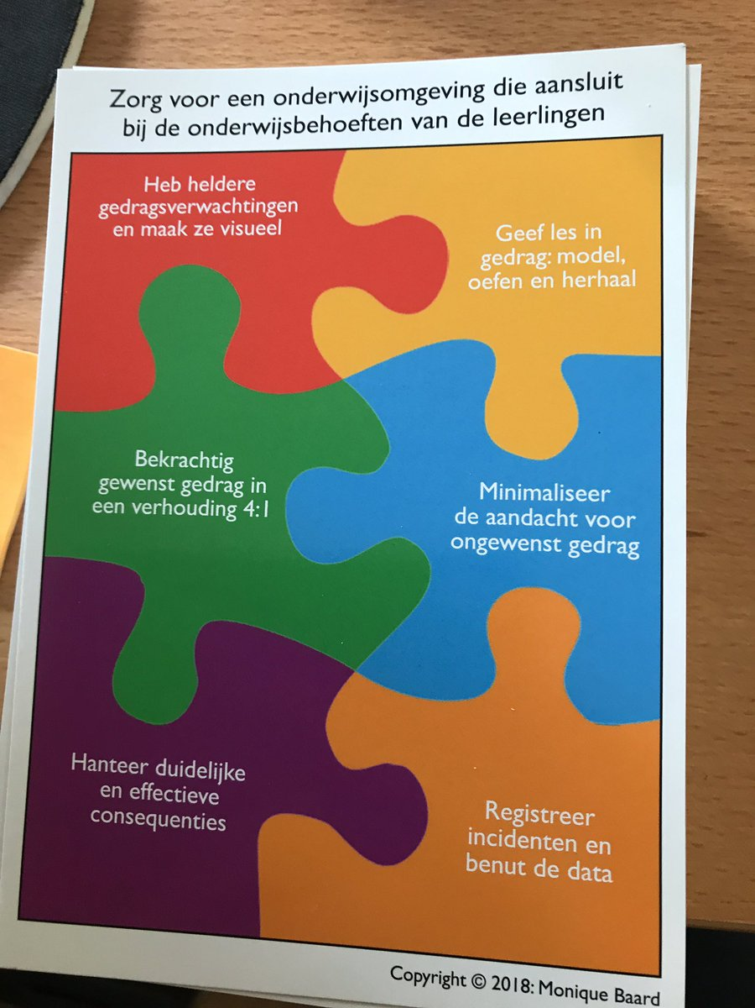

Bijlage 9: CiCo kaart

Bijlage 10: Escalatieladder

Naam leerling:

Stadium 1: Rust
Beschrijving gedrag van de leerling

Mogelijke triggers Preventieve handelingen

Handelingen in het moment

Stadium 2 en 3: Triggers en agitatie
Beschrijving gedrag van de leerling

Mogelijke triggers Preventieve handelingen

Handelingen in het moment

Stadium 4: Escalatie
Beschrijving gedrag van de leerling

Mogelijke triggers Preventieve handelingen

Handelingen in het moment

Stadium 5: Piek
Beschrijving gedrag van de leerling

Mogelijke triggers Preventieve handelingen

Handelingen in het moment

Stadium 6 en 7: De-escalatie en herstel
Beschrijving gedrag van de leerling

Mogelijke triggers Preventieve handelingen

Handelingen in het moment

Hoofdstuk 6. Bronnen

Boeken
Annemieke Golly en Jeff Sprague (2009). Positive Behavior Support, Goed gedrag kun je leren! Doelmatigestrategieën voor in de school. Huizen: Uitgeverij Pica.

Deanne A. Crone, Leanne S. Hawken & Robert H. Horner (2014). Check-in, check-out in Positive Behavior
Support. Huizen: Uitgeverij Pica.

Deanne A. Crone & Robert H. Horner (2012). Gedragsondersteuning in Positive Behavior Support.
Huizen: Uitgeverij Pica.

Rob Horner, Scott Ross en Brianna Stiller (2012). Pestpreventie met Positive Behavior Support.
Huizen: Uitgeverij Pica.

Websites
Website van SWPBS
http://www.swpbs.nl/

